附件6：

**“投智网”报名操作指导说明**

1. 项目团队
2. 项目团队进行网上报名。团队负责人负责报名事项。

2、 （注：使用chrome谷歌浏览器或360浏览器等，暂不支持IE浏览器）

二、网上报名的具体流程如下

1、步骤一 登录网上报名系统

登录报名网站（http://www.xytzq.cn/），点击“项目团队入口”，出现登录界面。（如下图所示）

首屏：



跳转登录页面， 新用户需点击右上角“去注册”进入注册页面。

第二屏：



2、步骤二 申请人网上注册和填报申请信息

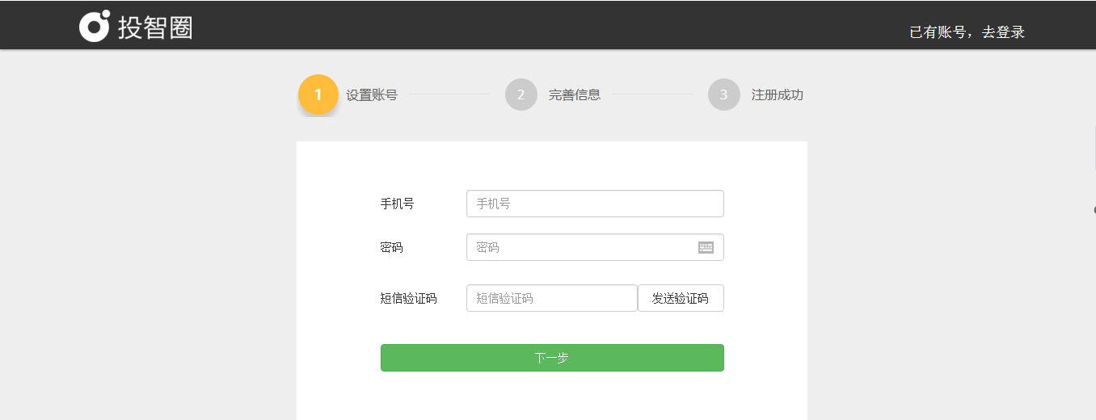输入手机号、密码以及验证码，检查所填报的信息无误后点“下一步”即可提交，如下图所示：

注册--继续完善个人信息。

【注意】核对省、市、院校信息。注册时一定要选择河北省--张家口市--河北北方学院

确认所填报信息无误后，点击“下一步”。

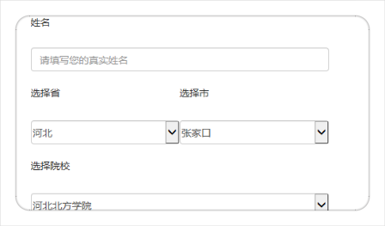

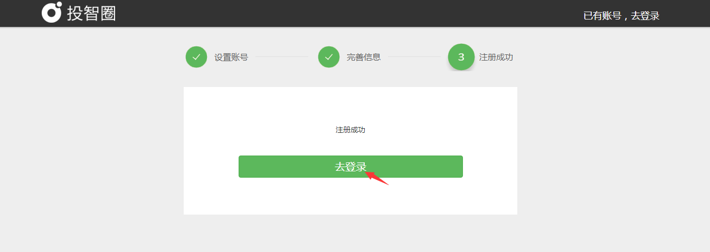

进入登录界面，输入手机号、密码，点击“登录即可”如下图所示：

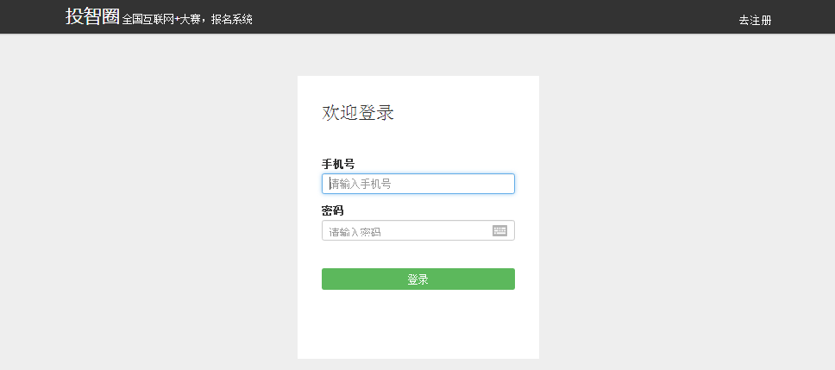

 3、步骤三、申请人完善申请信息

登录成功后，需完善项目信息，点击“添加键”即可。（如下图所示）



检查所填报的信息无误后点击“下一步”即可。【注意】*项目为必填项。

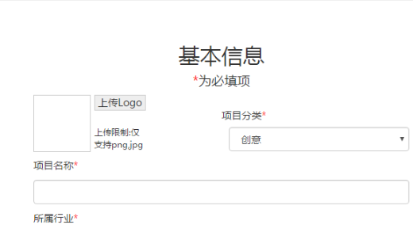

跳转完善资料界面，点击“添加文件”上传ppt、word和视频三个参赛文档。注意不同格式文档的要求。

请按照提示添加其他项目基本信息。

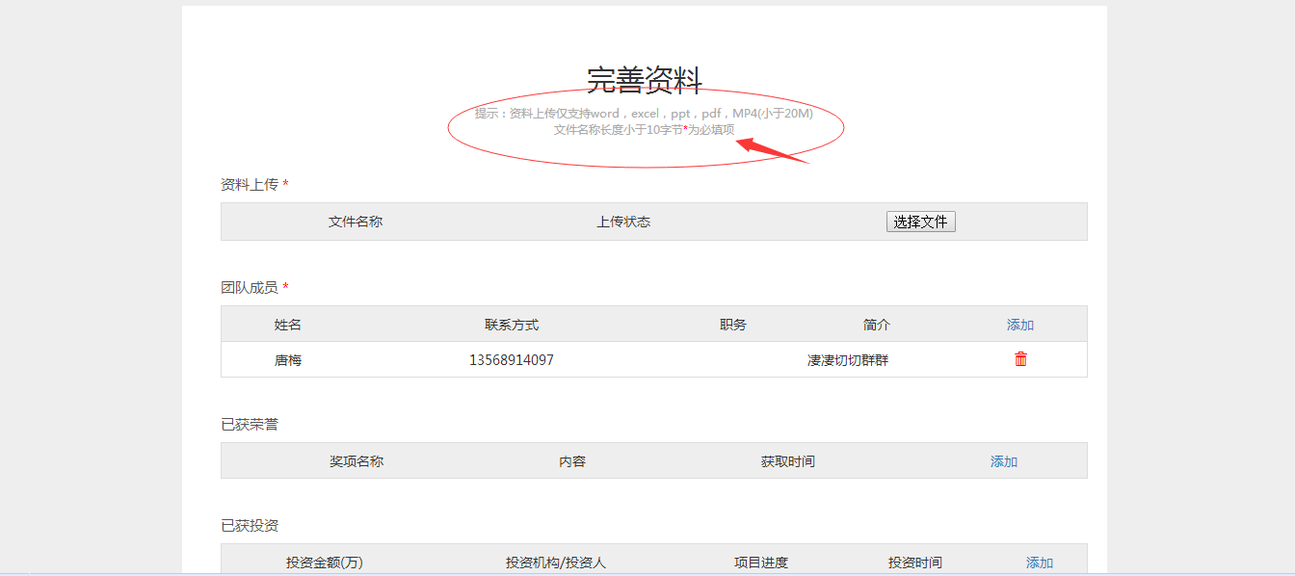

检查所填报的信息无误后点击“下一步”。

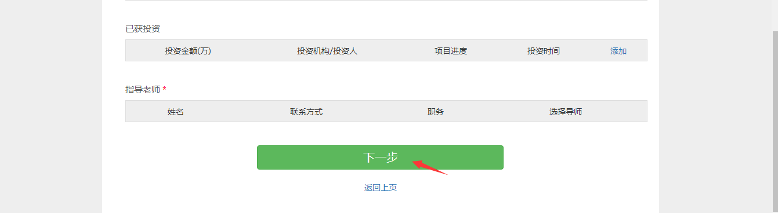

注意：如果没有在上图选择指导老师，跳转后的页面如下图所示：

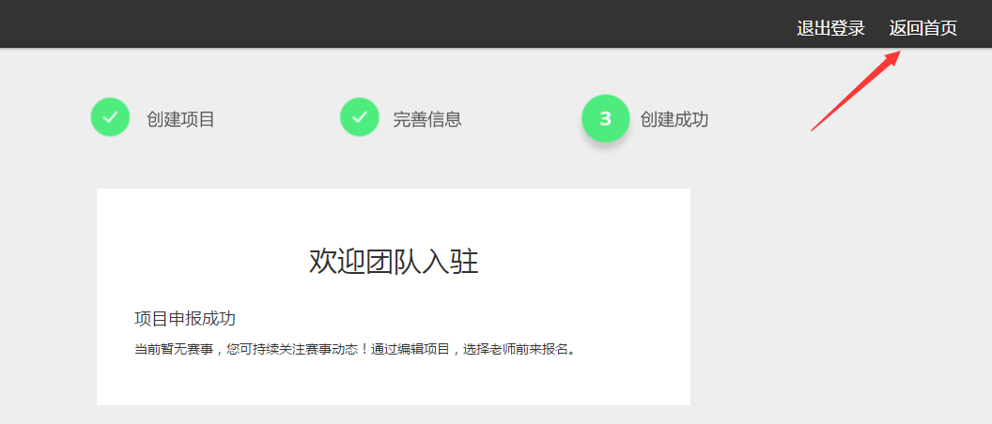

点击返回首页后，也会有报名提示，如下图所示

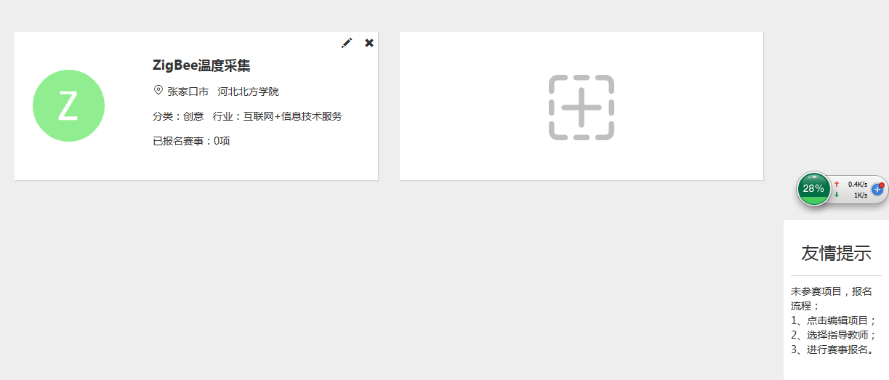

注意：指导老师，请选择教务处。（必选项）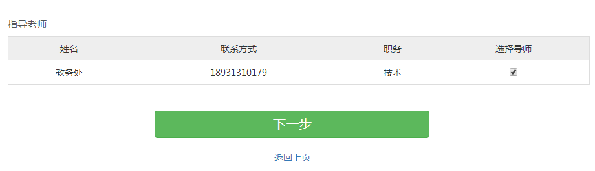

进入赛事类型选择界面，选择你报名参加的赛事类型，点击“报名参赛”即可



报名成功后，系统将自动提示，如下图所示：

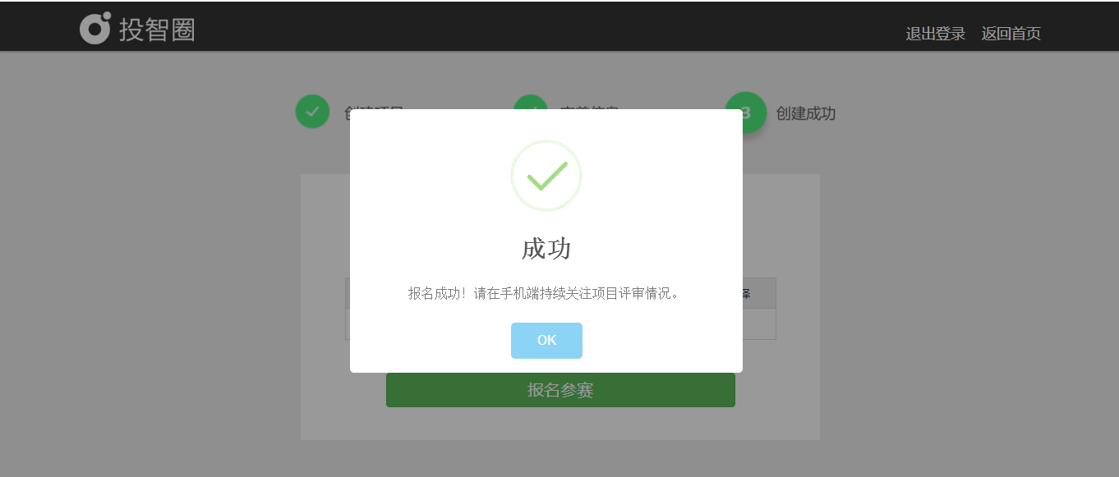

三、移动端下载手机app（注意：项目报名成功后，可以在手机端实时关注评委的打分。）

1、点击下载app（http://www.xytzq.cn/）

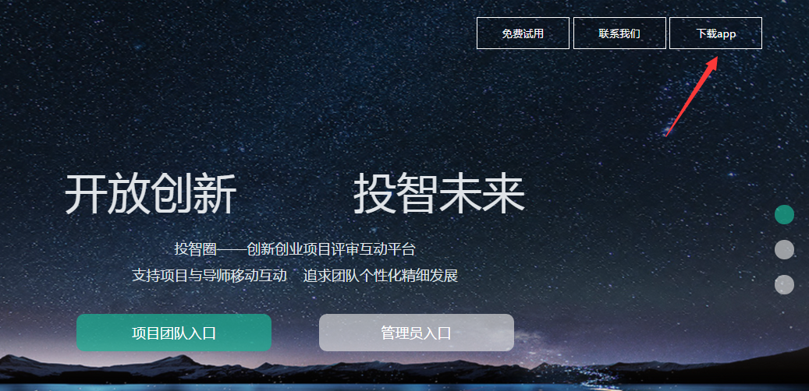

2、扫二维码跳转下载页面



**请注意**